Чих, хамар, хоолойн их эмч Д.Мөнгөндөлгөөн
- Аливаа өвчин эмгэгийг эрт илрүүлэн, зөв оношилгоо, эмчилгээ хийлгэх нь тухайн өвчин хүндрэх болон даамжрахаас сэргийлэх чухал ач холбогдолтой. Үүнээс гадна хүн эрүүл мэнд, эдийн засаг, сэтгэл зүйн хувьд өөртөө оруулж буй маш том хөрөнгө оруулалт юм.
- Хүйтний улирал эхэлсэнтэй холбоотой чих, хамар, хоолойн өвчлөл ихсэж байна. Өвдсөн үед мэргэжлийн бус хүний зөвлөгөөг цахимаар авах, өөрөө дур мэдэн эмчилгээ хийх гэж оролдох нь өвчин хүндрэх гол шалтгаан болж байна. Иймээс зовуурь илэрсэн даруйд мэргэжлийн эмчид хандан шаардлагатай оношилгоо, шинжилгээг цаг алдалгүй хийлгэх хэрэгтэй.
- Зөвлөмж:
Дунд чихний цочмог үрэвсэл
Хүйтний улиралд ханиад, томуугаар өвдөх тохиолдол ихсэх нь дунд чихний цочмог үрэвсэл үүсэх эрсдэлийг эрс нэмэгдүүлдэг. Ялангуяа сургуулийн өмнөх насны хүүхдүүдэд бүтцийнх нь онцлогоос шалтгаалан маш амархан үрэвсдэг. Өвдсөн үед оношилгоо, эмчилгээ хийлгээгүйгээс дунд чихний архаг үрэвсэлд шилжих, чихнээс үе үе булаг гарах, сонсгол муудах, гавал тархины хүндрэл буюу менингитээр хүндрэх зэрэг ноцтой үр дагавартай байдаг.
Чих өвдсөнийг илтгэх нийтлэг шинжүүд:
- өндөр халуурах, шөнө тайван унтахгүй, хүүхэд уйлагнах, чих өвдөх, чихэндээ байнга хүрэх, чихнээс идээрхэг шингэн гарах, сонсгол муудах, тайван бус, хоолонд дургүй болох.
- Эдгээр шинж тэмдэг илэрвэл дунд чихний цочмог үрэвслээр өвдсөн байх магадлалтай тул чих хамар хоолойн эмчид үзүүлж цаг алдалгүй эмчлүүлэх хэрэгтэй.
- Чих өвдсөн бол хийж болохгүй зүйлс!!!
- Гэрийн нөхцөлд дур мэдэн эм, тариа хэрэглэх
- Чихийг ухаж оролдох
- Чихэнд ус оруулах
- Нусаа хүчтэй нийх
- Чихэнд янз бүрийн зориулалтын бус зүйл дусаах /шар тос, спирт гэх мэт/
- Жин тавих
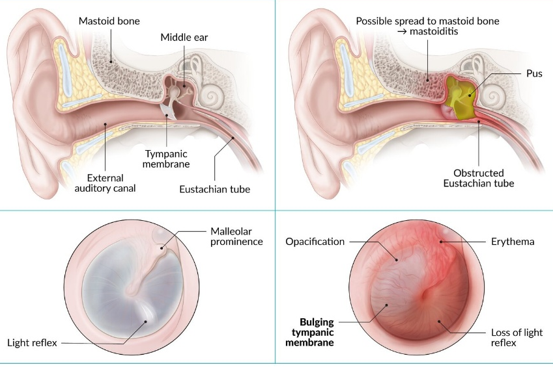
Зураг. Хэвийн болон үрэвсэлтэй чих
- Диалаб оношилгоо, шинжилгээний төв нь орчин үеийн, сайн чанарын тоног төхөөрөмжөөр, хямд үнээр, хурдан хугацаанд шинжилгээний хариугаа мэдэх боломж олгож байгаа нь үйлчлүүлэгчид болон эмчид эмчилгээ үйлчилгээг чанартай, цаг алдалгүй хүргэх, нэг дор чанартай тусламж үйлчилгээг түргэн шуурхай авах боломж бүрдэж байна.

